三相智能伺服变压器说明书
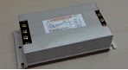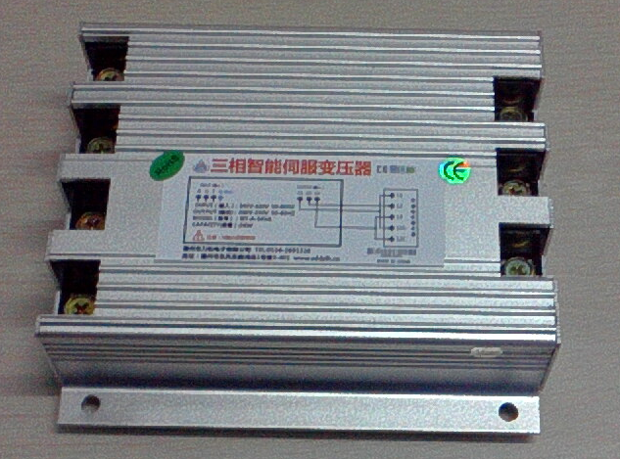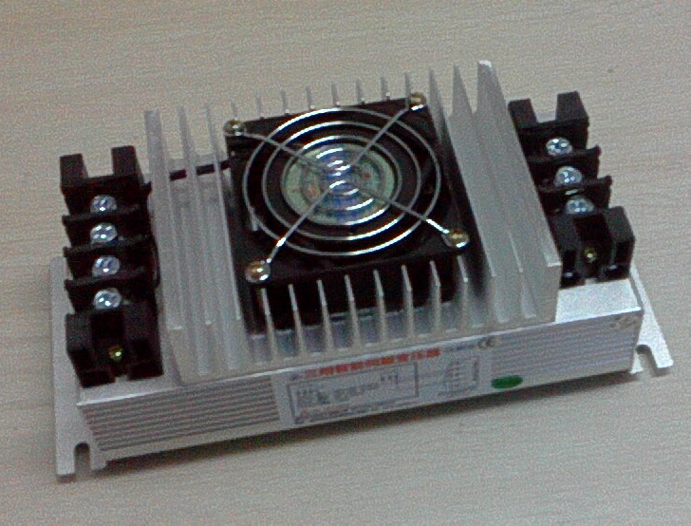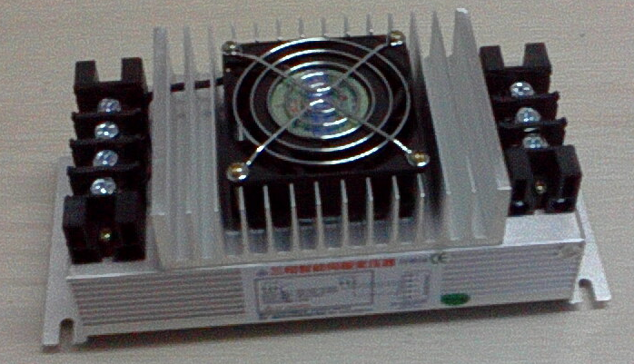
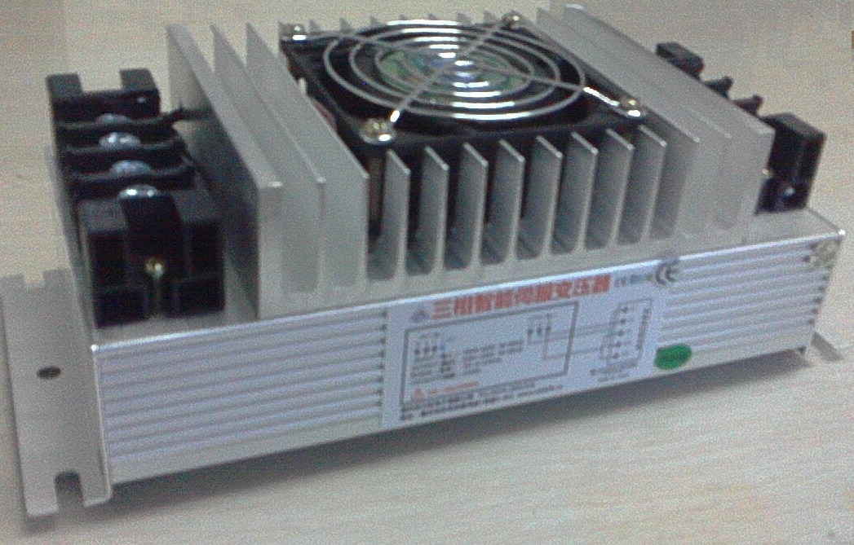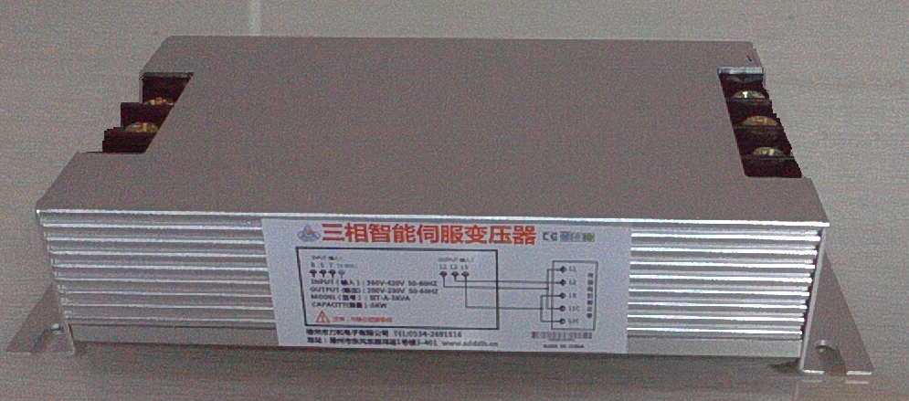
以“优质至诚”为宗旨；以“专业、专注、合理”为理念；以“产品=人品”为企业文化
专业制造智能伺服变压器 伺服电机专用变压器
智能型 体积小
高效率 抗干扰
长寿命 耗电少
免维护 性价高

德州市力和电子有限公司
公司概况
我公司是一家专业生产电子电路模件及小型电源变压的高新技术新型企业，公司位于德州市运河开发区，拥有一支专业的生产技术队伍。三相智能伺服变压器是我司根据市场需求，引进国外先进电子电路技术，成立专门的研发部门设计开发，并使其得到的很好的应用。
公司引购进日本、韩国、美国、等先进生产设备、材料及精密测试仪器，且拥有中国军工企业性质的研发、生产、管理模式和厂房设计，有资深技师与众多优秀员工努力，并结合国际通用优秀企业管理规范ISO9001：2000模式，同国内数家研究所及自动化设备企业建立了长期战略合作关系
产品介绍
三相智能型伺服变压器是专门针对我国电网与交流伺服电机所需电压不匹配而设计的超小体积三相伺服变压器。该产品解决了传统圈式变压器笨重、发热、耗电、安装难等问题，与工频变压器有本质上的不同，在性能上有质的飞跃。
- 产品的基本原理
该产品是利用伺服系统的闭环和半闭环控制的原理，采用最前沿的微波器件，三相全桥开关谐振技术，SPWM调制技术，通过智能传感元件对负载进行动态跟踪，自动监测伺服驱动器的功率、电压、电流，伺服电机需要多少能量，伺服变压器就输出多少能量，完全消除EMI干扰，进而达到节能降耗的目的。
1.该变压器和传统变压器对伺服驱动器在功能上的等效性：这种产品是被设计和制造用于从交流(AC)到直流(DC)转换的专用系统。该单元在R,S,T之间输入三相AC380V电压时，在伺服驱动器额定功率输出时会在驱动器的内部直流母线上得到未稳压的大约268V到306V直流瞬时电压，该直流电压有效值约289V,而用传统的绕组变压器输出的三相AC200V到伺服驱动器后，在直流母线上得到的直流瞬时电压是266V到280V,该直流电压有效值是274V，这两种变压器在驱动器的内部直流母线上产生的直流电压有效值是近似相等的。而伺服驱动器真正需要的是一个较稳定的直流母线电压。
2.输出功率的能力：影响驱动器功率输出的第一是直流母线电压有效值，第二是变压器提供瞬时最大电流的能力。对于瞬时过流能力而言，传统的绕组变压器由于是通过磁场传递能量，而且又由于铜的昂贵和绕组变压器漏感的存在，绕组变压器的过流能力受到很大限制；而这种电子式变压器的能量传递是直通的，只要设计合理，就可以保证足够的过流能力来提高伺服电机的动态响应能力。所以这种变压器被安全地用于在中国的三相380V线电压和各种进口的伺服驱动器的三相200V线电压输入之间做电压降压变换。
3.关于输出电压、电流和可靠性：但该产品的任意俩个输出端子之间的电压并非标准的AC200V,故该产品不适用于给三相异步电机供电的场合，而只适用于最终需要直流电压的场合，例如伺服驱动器真正需要的是一个较稳定的直流母线电压。但该产品降压并非开关电源的脉宽调制原理，故这种产品的可靠性远比开关电源高。该产品是伺服驱动器专用变压器，输出AC200V是一个等效值，用AC电压表是测不准的。它输出的最大电流值由它的进线的线路阻抗和晶片的温度限定，只要变压器的进线(尤其是零线)够大而晶片的结温低于150度，变压器都设计为3-5倍的过载能力。如果它的电源进线(包括零线)太细，环境温度又很高，输出电流就会降低。

- 功能特点
- 智能
能够自动调节伺服系统所需电流，输出电流不受电网电压波动的影响，使伺服电机发挥更好的性能；
- 安全
产品本身质量问题三年包换，免维护，寿命长达二十年以上；
3. 优越
性能优越，高效率（99.8%），高稳压，无干扰，不发热，耗电少,输出能量更稳定；
4. 灵活
体积小（巴掌大小）、重量轻、易安装；价格低廉；
5.适应性高
能够承受苛刻使用环境，周围空气温度-30℃至+60℃，安装海拔可达4500m，
能承受5倍的过载能力，可长时间连续工作；
6.性价比高
该产品性能优较传统工频变压器，且价格低廉；
应用范围
该产品广泛应用所有进口，国产伺服系统；该变压器的容量可以从0.5KVA到80KVA,满足了所有伺服电机电压的匹配
涉及数控机床，试验机、绕线机、教学机、包装机械，印刷机械，纺织设备，自动化生产线等二十多个自动化设备行业。
伺服变压器可配伺服电机：
三菱伺服,安川伺服，三洋伺服，富士伺服，日立伺服，松下伺服，AB伺服，台达伺服，东元伺服，等所有进口，国产伺服系统
资质证书
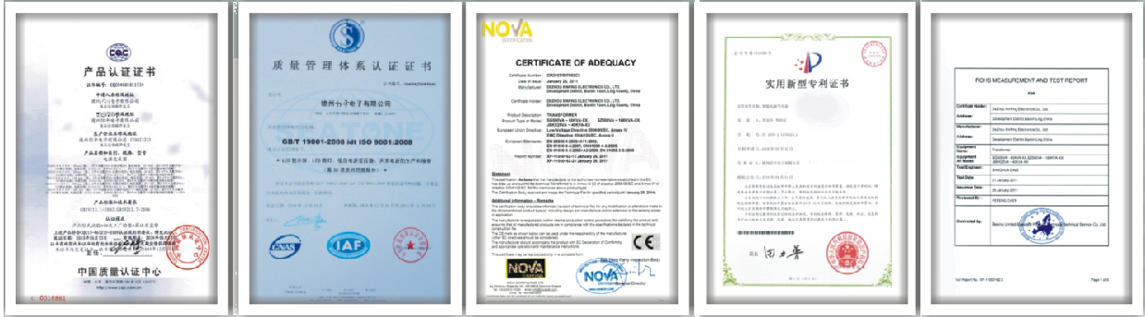

三、智能伺服变压器的电气性能及命名方法
电气性能
1、输入电压：三相380VAC
2、输出电压：三相220VAC
(智能伺服变压器的输出电压与伺服驱动器的负载变化有关系是动态的，所以用万用表测量时检测不到确切的数值）
3、频率：50Hz/60Hz
4、负荷范围：为标称功率的50%-110%
命名方法
IST X XKVA
额定容量其数值为0-100数值
设计序号：如A B C......
智能伺服变压器缩写

型号及尺寸
产品尺寸及安装固定尺寸图(单位mm） | 型号(输出功率）  输入电压三相380V±10% | 尺寸(L*W*H)  单位mm
A系列 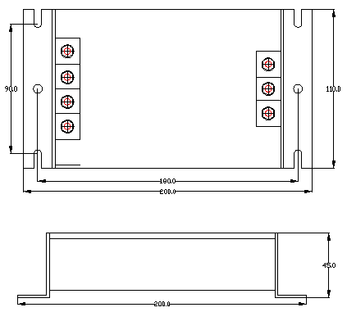  A系列 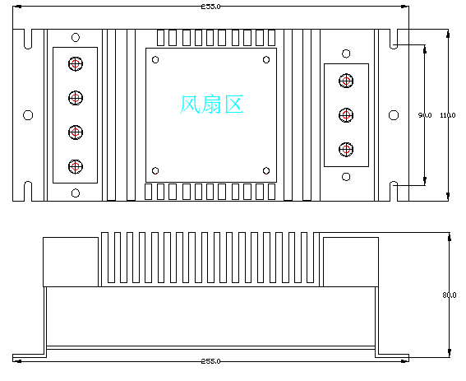  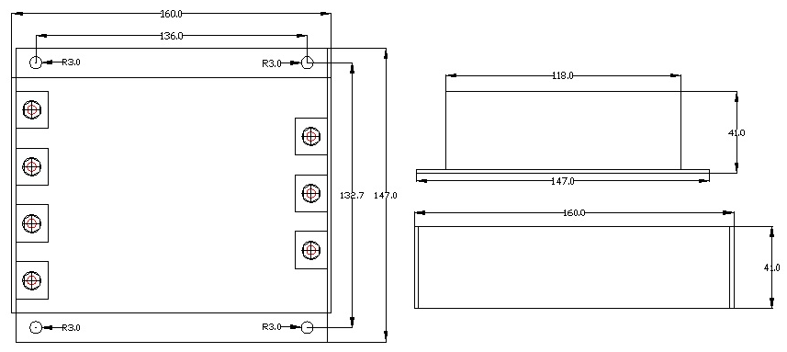 | IST-A-1KVA（1KW） | 200*110*45
 | IST-A-1.5KVA（1.5KW） | 200*110*45
 | IST-A-2KVA（2KW） | 200*110*45
 | IST-A-3KVA（3KW） | 200*110*45
 | IST-A-5KVA（5KW） | 200*110*45
 | IST-A-6KVA（6KW） | 200*110*45
 | IST-A-7KVA（7KW） | 200*110*45
 | IST-A-7.5KVA（7.5KW） | 200*110*45
 | IST-A-8KVA（8KW） | 200*110*45
 | IST-A-8.5KVA（8.5KW） | 200*110*45
 | IST-A-9KVA（9KW） | 200*110*45
 | IST-A-10KVA（10KW） | 260*110*80
 | IST-A-11KVA（11KW） | 260*110*80
 | IST-A-15KVA（15KW） | 260*110*80
 | IST-A-20KVA（20KW） | 260*110*80
 | IST-A-25KVA（25KW） | 260*110*80
 | IST-A-30KVA（30KW） | 260*110*80
 | IST-A-50KVA（50KW） | 260*110*80
 | IST-A-60KVA（60KW） | 260*110*80

注：因版面有限，以上仅是列出部分的型号，如有其他需求可以定制，以上尺寸仅供参考以实物为准。
产品选型： 一般情况是变压器的选择根据实际电机负荷情况从1到1.7之间选取一个系数乘以电机总功率
例如：5KVA 的变压器应匹配3.0KVA及以下功率伺服电机

四、安装说明及注意事项

1. 根据实际需要选择合适的变压器型号（电机的瞬时最大功率不得高于变压器的容量）
2. R、S、T接三相380V火线；
3. N接零线，零线线径要高于火线线径一个标准，而且必须要接牢固；
4. 零线起到三相平衡的作用，根据三相四线矢量运算规则，零线从市电接入到电子变压器的N节点之间不可以接任何断路器及开关、索制；
5. 首先关闭电源，连接好R、S、T、N ，检查线是否接好，然后接入伺服驱动器，电子变压器L1\L2\L3对应接入伺服驱动器L1\L2\L3，这点非常重要，一定不能接错，否则伺服器无法正常工作；
6. 严禁在L1\L2\L3点之间连接除伺服驱动器主电源外任何地方，否则会引起工作点的偏移，损坏本电子变压器；
7. 设备上的单相AC 220用电的地方，比如开关220V索制、220V散热风扇等，都可以在电子变压器的输入端取一根火线和一根零线取电；
8. 若设备有用三相220V马达本电子变压器无法给其供电，建议改用三相380V马达；
9. 反复检查以上接线，确认无误后开机，伺服驱动器显示工作就绪。
整体接线布局,如下图

说明：伺服变压器与三相电之间应用塑壳式断路器来接，如图1，当使用漏电保护器时，应该按照图2的方式连接，只要保证漏电保护器输入电流与输出电流相等，就不会跳闸。

注意问题：伺服变压器严格杜绝地线与零线混用，因配电柜原因造成地零混用时，要杜绝在柜体附近有接地线，也就是零线自配电柜引出，直接接到伺服变压器上,避免重复接地。

五、变压器与伺服电机驱动器的接线方法：
因为伺服控制系统的设计不同，智能伺服变压器的接线分为三种方式，典型的接法为方案一的接线方式，如果第一种接线方式不能满足要求，建议采用方案二的接线方法，以此类推

* 请工程师严格按说明书操作，如有疑问请联系：0534-2691516
实用案例图

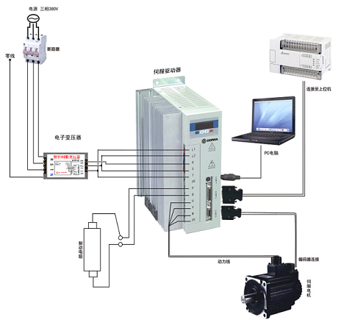

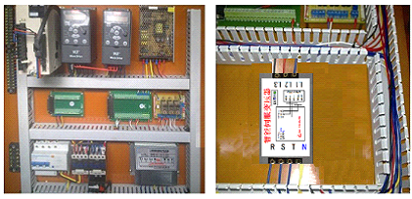

公司网站：www.sdlhdz.cn.alibaba.com/
附安装尺寸(单位mm）：
